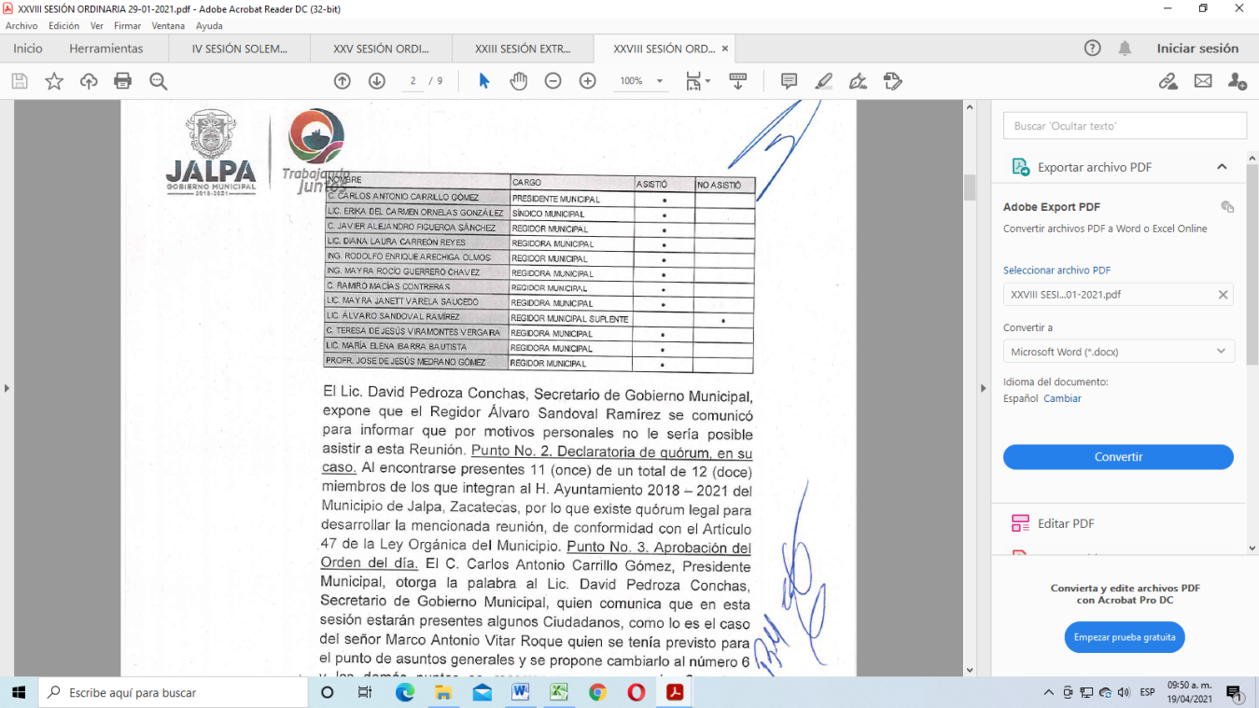LISTA DE ASISTENCIA

XXVIII SESIÓN ORDINARIA DEL H. AYUNTAMIENTO 2018-2021, DE FECHA 29 DE ENERO DE 2021